**Complementando a parte de química orgânica e a síntese do ácido acetilsalicílico**

**1.3.2 Síntese de ácido acetilsalicílico**

A síntese da Aspirina R é dada através de uma reação de acetilação do ácido salicílico, que é um composto aromático bifuncional, possuindo os grupos fenol e ácido carboxílico. A acetilação ou etanoilação é o processo de introdução do grupo acetila (ou etanoila) em um composto orgânico.

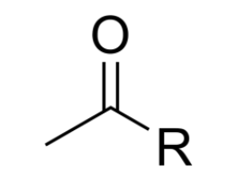

Figura 1.1 – Grupo acetila ligado a uma cadeia carbônica.

O radical acetila possui o grupo metila (CH3-) conectado por uma ligação simples a uma carbonila. O carbono do grupo carbonila possui um único elétron livre, com o qual forma uma ligação com o radical R da molécula.

A reação de acetilação do ácido salícilico é dada através do ataque nucleofílico do grupo -OH fenólico sobre o carbono carbonílico do anidrido acético, e, em seguida, da eliminação do ácido acético, que acaba sendo um subproduto desta reação. “O oxigênio agora com três ligações desprotona reestabelecendo as duas ligações e também reestabelecendo a acidez do meio, caracterizando um mecanismo de substituição eletrofílica (5). Do ponto de vista comercial, é proveitoso a utilização de um catalisador como o ácido sulfúrico para a reação de esterificação.(6)

O ácido sulfúrico irá agir na reação como um catalisador, sendo assim ele irá se ionizar liberando um H+ que se ligará em um dos oxigênios presentes na molécula de anidrido acético. Quando isso ocorre, o oxigênio que recebeu o hidrogênio deixa de fazer ligação dupla com o carbono e consequentemente o carbono fica com três ligações, tornando-se um carbocátion. Como o carbono está instável, ele busca a sua estabilidade na molécula de ácido salicílico com a qual ele está reagindo. Portanto, o carbono liga-se na hidroxila do ácido salicílico, mas é importante ressaltar que a hidroxila que ele irá se ligar é a hidroxila ligada diretamente ao anel benzênico, devido a forças de atração. Na química orgânica, as ligações de acetilação tem preferências para se ligarem em hidroxilas em posições orto e para, como é o caso do ácido salicílico (posição orto da hidroxila). A formação da nova molécula de ácido salicílico com o carbocátion do anidrido acético possui um oxigênio que contém três ligações, o qual se rearranja na molécula se desprotonando para estabilizar, ou seja, o hidrogênio ligado a ele irá se ligar no oxigênio que faz parte do anidrido acético, formando assim um ácido acético que irá se desprender da molécula. A ligação de elétrons que estava ligada com a parte do ácido acético se direciona para o respectivo carbono que estava fazendo tal ligação, mas antes disso o hidrogênio da hidroxila que estava ligada a esse carbono volta para o catalisador (formando novamente o H2SO4). Como o carbono recebeu os pares de elétrons e o oxigênio da hidroxila perdeu o seu hidrogênio, acontece uma dupla ligação entre o carbono e o oxigênio. Dando origem a molécula de ácido acetilsalicílico.

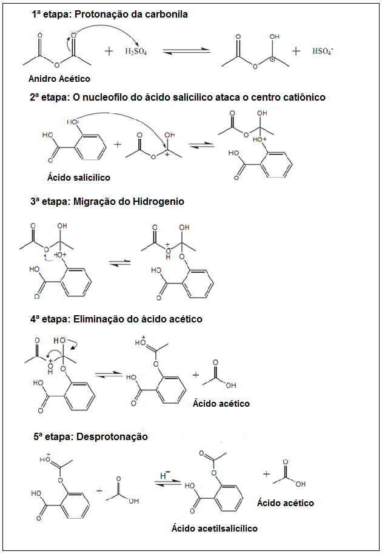

Figura 1.2 – Reação de síntese do ácido acetilsalicílico

Foi usado nesse experimento o anidrido acético como o agente de acetilação, no entanto é possível usar também como agente de acetilação o cloreto de acetila e o ácido acético glacial (com redução da água formada na reação). O procedimento envolvendo o ácido acético glacial possui o menor custo. Contudo, ele requer longo tempo de aquecimento. O cloreto de acetila não é recomendado porque ele é muito reativo. Ele se hidrolisa facilmente com a umidade do ar e em temperatura ambiente. O anidrido acético é mais visionado nas reações de laboratório, porque sua velocidade de hidrólise é suficientemente lenta para permitir que a acetilação seja realizada com maior rendimento.(6)

**1.3.3 Propriedades físico-químicas dos compostos presentes na síntese do ácido acetilsalicílico**

**Ácido Salicílico**

O ácido salicílico é um ácido orgânico, de fórmula química C7H6O3, que possui em sua estrutura dois grupos funcionais, a carboxila e a hidroxila. Ele é sólido em seu estado puro, apresenta na temperatura ambiente na forma de cristais brancos ou de pó cristalino, não possui cheiro, é pouco solúvel em água, mas solúvel em solventes polares e éter. A sua solubilidade deve-se a polaridade, as forças de atração intermolecular e o tamanho da cadeia carbônica. Além disso, a maioria dos ácidos orgânicos são fracos, ou seja, quase não se dissociam em solução aquosa. O ácido salicílico possui massa molar igual a 138,123 g/mol, ponto de fusão de aproximadamente 159ºC e densidade de 1.44 g/cm³ ( 20 °C).

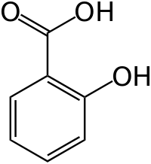

Figura 1.3. Ácido Salicílico

**Anidrido Acético**

O anidrido ácido (figura 1.4) é um derivado de ácido carboxílico, onde dois grupos acila são interligados por um oxigênio. A produção dos anidridos ácidos é oriunda da desidratação dos ácidos carboxílicos. Os anidridos podem ser simétricos com radicais iguais ou assimétricos com radicais diferentes.

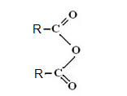 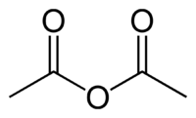

Figura 1.4 . Anidrido Ácido Figura 1.5 . Anidrido Acético

O anidrido acético (figura 1.5) é um tipo de anidrido carboxílico em uma de suas formas mais simples, possuindo a forma molecular de C4H6O3. Ele é produzido por meio da desidratação do ácido acético. Possui à temperatura ambiente uma densidade igual a 1,08g/cm³ e massa molar de 102,1 g/mol. A sua temperatura de fusão é −73.1 °C e possui aparência de um líquido branco. Seu cheiro é forte, semelhante a ácido acético, pois este é formado pela reação de hidratação com a umidade do ar. O anidrido acético é utilizado como agente de acetilação e desidratação nas sínteses orgânicas para a indústria química, farmacêutica e têxtil.

**Ácido Acetilsalicílico**

O ácido acetilsalicílico é o produto da reação do ácido salicílico com o anidrido acético. É um ácido de característica fraca, pois encontra-se, predominantemente, em sua forma não ionizada. Apresenta natureza de um ácido orgânico e de éster, por possuir ambas as estruturas em sua fórmula molecular. Ele possui a forma molecular C9H8O4 e dispõe-se, a temperatura ambiente, de uma densidade relativa de 1,4 g/mL e massa molar de 180,15g/mol. Apresenta uma aparência física de pó cristalino branco com um ponto de fusão de 135ºC. O ácido acetilsalicílico é solúvel em etanol e em água quente, mas pouco solúvel em água fria devido à massa molar elevada. A relação de sua solubilidade em água é de 0,3g/100g (25ºC).(16)

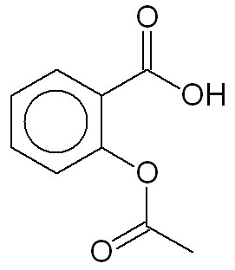

Figura 1.6. Ácido Acetilsalicílico

**Ésteres**

A reação entre um anidrido e um álcool (ou hidroxiácido) gera um ácido carboxílico e um éster. A síntese do ácido acetilsalicílico realiza esta reação, um hidroxiácido (ácido salicílico) e um anidrido (anidrido acético).

Os ésteres são também derivados de ácido carboxílico. Eles são majoritariamente apolares e insolúveis em água, entretanto são solúveis em álcool. Eles se dispõem de pontos de fusão e de ebulição baixos por não apresentarem ligações de hidrogênio. Sua produção advém da reação de um ácido carboxílico com um álcool, resultando em perda de água. (15)

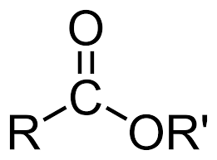

Figura 1.7. Forma generalizada de um éster

**Complementando a parte de química analítica**

**1.3.5 Titulação**

“Titulação é um procedimento no qual a quantidade de analito de uma amostra é determinada adicionando-se uma quantidade conhecida de um reagente que reage completamente com o analito de uma forma bem definida” (HAGE,CARR. 2012) (11).

Titulações volumétricas compreendem a medida de volume de uma solução padrão (de concentração conhecida) necessária para reagir completamente com o analito. (12).

Em uma titulação ácido-base, o titulado (analito) é um ácido e o titulante (solução ou composto com os metros conhecidos) é uma base, ou vice-versa. Para saber quando e quanto de todo o analito reagiu, é necessário adicionar um indicador ácido-base, uma ncia química que muda de cor em uma faixa conhecida de pH, ajudando a detectar o ponto estequiométrico ou ponto de equivalência.

“O ponto de equivalência é o ponto teórico alcançado quando a quantidade adicionada do titulante é quimicamente equivalente à quantidade de analito na amostra” (12). O ponto final é o ponto onde ocorre visualmente a percepção de alterações físicas (cor ou turbidez) pelo observador.

“Entre o ponto final da titulação e o ponto estequiométrico (teórico) sempre existirá uma pequena diferença de volume do titulante chamada de Erro de Titulação”. (13)

A reação de neutralização do AAS é dada abaixo:

C8O2H7COOH + NaOH − → C8O2H7COONa + H2O

O ácido acetilsalicílico é preponderantemente insolúvel em água, porém é muito solúvel em etanol. Inicialmente o ácido acetilsalicílico está pouco dissolvido, mas à medida que a reação de neutralização o consome, gera o sal acetilsalicilato de sódio (solúvel em água), e expande a dissolução do ácido, até chegar a sua dissolução total e assim ocorrer o término da reação. Ao final da titulação todo o ácido contido no comprimido deve ter reagido com a base adicionada (a coloração rósea da fenolftaleína sugere que já há um pequeno excesso de base NaOH).

Bibliografia

[15] Santos, F. a. et al. SÍNTESE DO ÁCIDO ACETILSALICÍLICO (ASPIRINA). Universidade Federal do Espírito Santo. Disponível em: <<http://www.ebah.com.br/content/ABAAAfrV8AE/sintese-acido-acetilsalicilico-aspirina>>. Acesso em: 05 mar. 2017.

[16]Anidrido acético. Wikipédia. Disponível em: <https://pt.wikipedia.org/wiki/Anidrido_ac%C3%A9tico>. Acesso em: 05 mar. 2017.